

Recepcionar Dados Imóveis Tablet para o GSAN
O objetivo desta funcionalidade é recepcionar os dados via tablet, referentes às atualizações cadastrais dos imóveis no GSAN, para o ambiente virtual 2. Para cada registro do arquivo texto, o sistema insere as informações na base de dados de acordo com o tipo de registro. A funcionalidade pode ser acessada via Menu de sistema, no caminho: GSAN > Atualização Cadastral Dispositivo Móvel > Recepcionar Dados Imóveis Tablet para o GSAN.
Feito isso, o sistema visualiza a tela a seguir:

Observação
Informamos que os dados exibidos nas telas a seguir são fictícios, e não retratam informações de clientes.
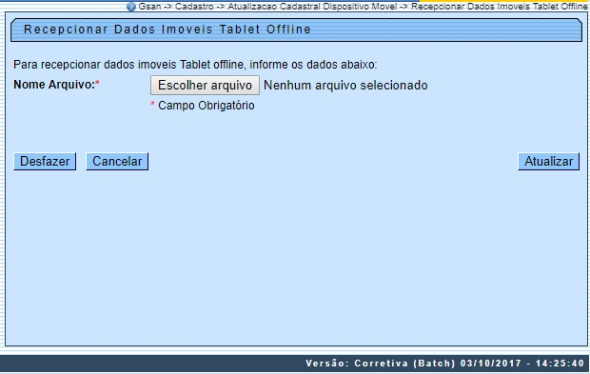
Informe o nome do arquivo para recepção, obrigatoriamente, clicando no botão . Em seguida, clique no botão .

Preenchimento dos campos
Campo | Orientações para Preenchimento
Nome do Arquivo | Campo obrigatório - Informe o nome do arquivo, clicando no botão para selecionar o arquivo desejado.

Funcionalidade dos Botões
Botão | Descrição da Funcionalidade
 | Ao clicar neste botão, o sistema permite selecionar o arquivo contendo os dados para atualização cadastral no GSAN.
 | Ao clicar neste botão, o sistema desfaz o último procedimento realizado.
 | Ao clicar neste botão, o sistema cancela a operação e retorna à tela principal.
 | Ao clicar neste botão, o sistema gera atualizações para cada registro do arquivo texto, inserindo as informações na base de dados de acordo com o tipo de registro.

Referências
Recepcionar Dados Imóveis Tablet para o GSAN

Termos Principais
Cadastro
Atualização Cadastral Via Dispositivo Móvel
Clique aqui para retornar ao Menu Principal do GSAN

